|  |  |  |  |  |  |
| --- | --- | --- | --- | --- | --- |
|  | Politechnika  Poznańska | | | **Skład grupy projektowej:**  Mateusz Goździk  (140408)  Szymon Feliński  (141031) | |
| PROJEKTOWANIE SYSTEMÓW WBUDOWANYCH DLA  INTERNETU PRZEDMIOTÓW | | | | | |
| **Wydział:**  Informatyki  i Telekomunikacji | | **Rok akademicki:**  2022 | **Rok studiów:**  sem.1 | **Kierunek:**  Informatyka | **Specjalność:**  Internet  Przedmiotów |
| **Temat projektu:**  4-o portowy konwerter RS232/USB z układem FT4232 (FTDI) | | | | | |

1. **Przeznaczenie układu**

Współczesny postęp technologiczny komputerów stacjonarnych jak i laptopów spowodował znacznie ograniczenie w nich dostępnych portów szeregowych. Zastąpiły je uniwersalne porty USB. Jednak na rynku wciąż dostępnych jest duża ilość urządzeń, z którymi komunikacja przebiega przez port RS232, takich jak:

* programatory,
* multimetry,
* sterowniki PLC,
* urządzenia pomiarowe.

Rozwiązaniem dla tego problemu komunikacyjnego jest konwerter USB-RS232. Jednak w warsztatach elektrycznych dosyć częstym kłopotem, może być ilość dostępnych portów RS232. Dlatego idealną odpowiedzią jest prezentowany przez naszą grupę projektową 4-portowy konwerter USB-RS232.

1. **Wykaz elementów**

|  |
| --- |
| **Rezystory** |
| 12 kΩ SMD – 1 szt. |
| 1K kΩ SMD – 1 szt. |
| 10 kΩ SMD – 3 szt. |
| 2,2 kΩ SMD – 1 szt. |
| **Kondensatory** |
| 4,7 µF SMD – 2 szt. |
| 100 nF SMD – 32 szt. |
| 27 pF SMD – 2szt. |
| **Półprzewodniki** |
| FT4232HL-Reel – 1szt. |
| MAX3241EUI – 4szt. |
| 93C46 – 1szt. |
| LD1117S-3.3 – 1szt. |
| Rezonator kwarcowy 12 MHz – 1szt. |
| **Inne** |
| Koralik ferrytowy – 2szt. |
| Złącze USB – 1szt. |
| Złącze DB9M – 4szt. |

1. **Specyfikacje elementów półprzewodnikowych**

|  |  |
| --- | --- |
| MAX3241EUI | |
| Robocze napięcie zasilania | 3 V – 5,5 V |
| Roboczy prąd zasilania | 1 A |
| Temperatura robocza | -40 C - + 85 C |
| Szybkość przesyłania danych | 235 kb/s |

|  |  |
| --- | --- |
| FT4232HL-Reel | |
| Robocze napięcie zasilania | 1,8 V – 3,3 V |
| Roboczy prąd zasilania | 70 mA |
| Temperatura robocza | -40 C - + 85 C |
| Szybkość przesyłania danych | 480 kb/s |

|  |  |
| --- | --- |
| LD1117S-3.3 | |
| Prąd wyjściowy | 950 mA |
| Napięcie wyjściowe | 3,3 V |
| Temperatura robocza | 0 C - + 125 C |
| Napięcie wejściowe | 3,3 V – 15 V |
| Dropout Voltage | 1 V |

|  |  |
| --- | --- |
| 93C46 | |
| Robocze napięcie zasilania | 1,8 V – 5,5 V |
| Roboczy prąd zasilania | 2 mA |
| Temperatura robocza | -40 C - + 85 C |
| Maksymalna częstotliwość zegara | 2 MHz |
| Czas dostępu | 250 ns |
| Rozmiar pamięci | 1kbit |

1. **Schemat układu**

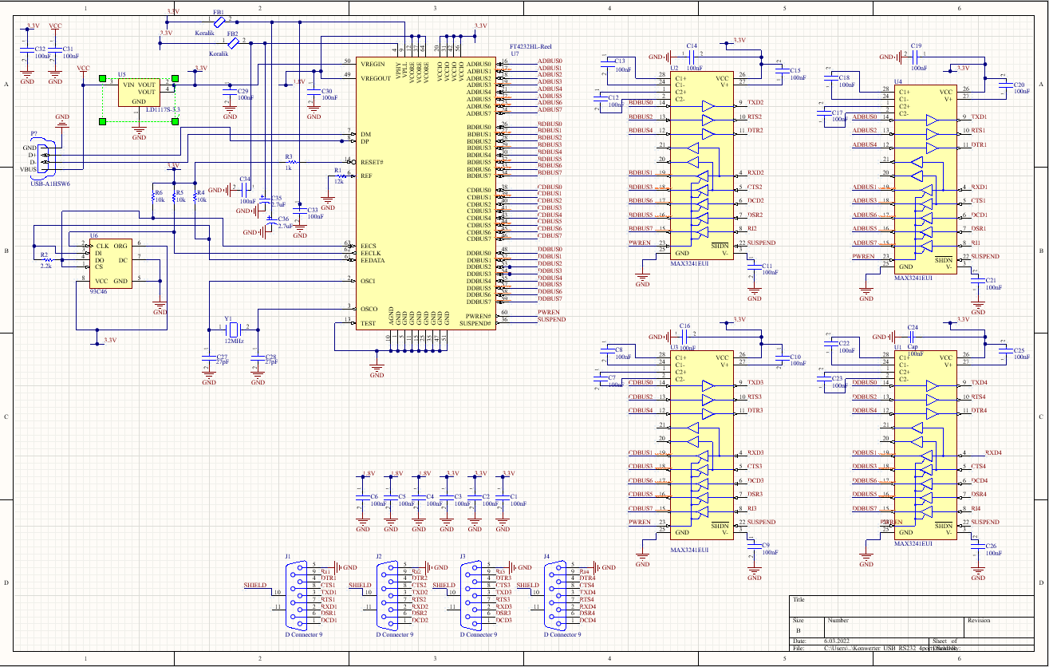

1. **Schemat płytki PCB**

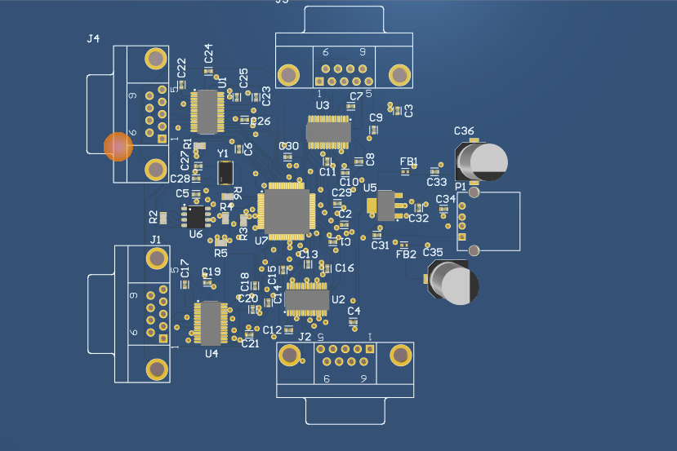

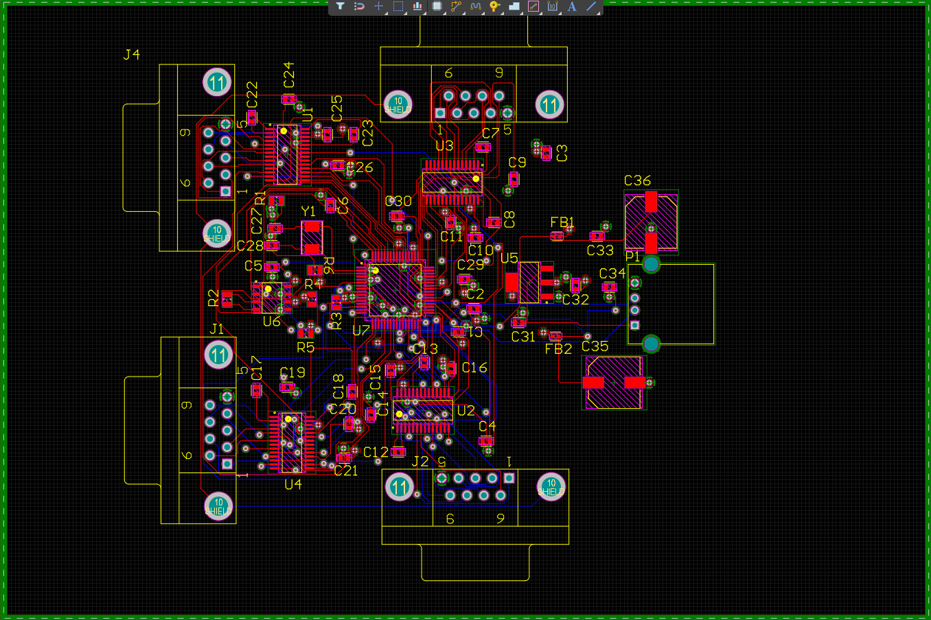

1. **Zgodność wykonanego projektu z wymogami producenta**

|  |  |  |
| --- | --- | --- |
| Wymogi | Producent | Projekt |
| ****Liczba warstw przewodzących:**** | 0/8 | 2 |
| ****Grubość laminatu bazowego**** [mm]: | 0,2/3,2 | 1,12 |
| ****Grubość warstwy dielektrycznej (obwody wielowarstwowe)**** [mm] | 0,1/2,8 | 0,32 |
| ****Końcowa grubość miedzi**** [µm] | Warstwy zewnętrzne: 18/240  Warstwy wewnętrzne: 18/210 | Warstwy zewnętrzne: 50  Warstwy wewnętrzne: 40 |
| ****Finalna średnica otworów metalizowanych**** [mm]: | 0,15/bez ograniczeń | 0,5/0,92/1,09/3,26 |
| ****Finalna średnica otworów niemetalizowanych**** [mm] | 0,25/bez ograniczeń | 2,3 |
| ****Szerokość ścieżki**** [mils]: | 4 | 4 |
| ****Szerokość pierścienia na warstwach zewnętrznych (annular ring)**** [mils] | Minimalna – 4/ bez ograniczeń | 20/23,62/59 |
| ****Szerokość pierścienia na warstwach wewnętrznych (annular ring)**** [mils] | Minimalna – 4/ bez ograniczeń | 20/23,62/59 |

1. **Ocena projektu**

Projekt wykonany przez naszą grupę oceniamy subiektywnie na **5** ze względu na to że:

* Schemat elektryczny jak i sama płytka zostały zaprojektowane estetycznie, co znacznie ułatwia ich interpretacje.
* Wszystkie footprinty komponentów zostały przygotowane.
* Ilość kątów prostych została ograniczona do minimum, przez co jest niska szansa na wystąpienie zakłóceń elektromagnetycznych.
* Ilość przelotek również została ograniczona do minimum.
* Zaprojektowana płytka spełnia wszystkie wymogi producenta.
* Rozmiary jak i poszczególne rozmieszczenie elementów na płytce zostały zaprojektowane z myślą wykorzystania konwertera w praktyce.
* Zostały wykorzystane 4 warstwy płytki – jedna GND, jedna VCC (3.3V) i dwie sygnałowe, co pozwoliło na uproszczenie routingu ścieżek.